Set de communication forum www.connect4geothermal.ch

Contenu
- Texte deux lignes
- Texte pour actualités
- Texte pour newsletter
- Programme
- Diapositives pour présentation
- Logo
- Image
- Set de communication an Allemand et Anglais
- Contact

Texte deux lignes
« Connect » à Fribourg / Suisse le 21.09.2021 : LE nouveau forum de géothermie en Suisse propose un marché avec des profils de coopération et une palette de conférences pour décarboniser avec la géothermie.

Texte pour actualités
« Connect » à Fribourg / Suisse le 21.09.2021 : LE nouveau forum de géothermie en Suisse propose un marché avec des profils de coopération et une palette de conférences pour décarboniser avec la géothermie. Le but est de libérer le potentiel géothermique. Des projets actuels et des informations de première main sur les tendances internationales en matière de décarbonisation de la société grâce à l'énergie géothermique seront présentés et discutés lors de sessions interactives avec des intervenants issus de l'économie, des autorités et de la recherche. Le forum propose aussi une place de marché avec des profils de participants pour faciliter la coopération entre les acteurs de différents secteurs et renforcer la chaîne de valeur de la géothermie. Les participants créent un profil avec leurs offres et leurs demandes. Sur le marché en ligne, ils peuvent ensuite sélectionner les personnes qu'ils souhaitent rencontrer le 21 septembre pour des rendez-vous 1 à 1 en fonction de leurs intérêts communs. Avant l'événement, chacun reçoit son programme de rendez-vous personnel. Plus les participants s'inscrivent tôt, plus grande sera leur visibilité pour cette mise en réseau très efficace.

Texte pour la Newsletter
Libérer le potentiel de la géothermie, 21.09.2021, Fribourg / Suisse

Le 21 septembre 2021 aura lieu le forum suisse sur la géothermie « Connect », avec une dimension internationale. L'objectif est d'accroître la visibilité des différentes formes d'énergie géothermique et de renforcer les liens entre les différents acteurs de la chaîne de valeur. Plus de 300 personnes de Suisse et de l'étranger sont attendues. Participez à cet événement et façonnez l'avenir d'une société décarbonisée grâce à la géothermie.

La terre fournit une chaleur durable : un potentiel d'énergie durable dormant sous nos pieds. D'ici 2050, la géothermie peut couvrir au moins 25% des besoins en chauffage de la Suisse de manière neutre en CO2 : une contribution à la transition énergétique et à la réduction des émissions de dioxyde de carbone. Une nouvelle chaîne de valeur avec des emplois régionaux est créée.

Faites-en partie et devenez acteur de la transition énergétique.
Le déploiement de différents systèmes géothermiques à grande échelle nécessite une coopération entre les acteurs de différents secteurs. La recherche et le développement sont encore nécessaires pour certains systèmes. D'autres sont arrivés à maturité et au seuil du marché. Et de nombreux produits, services et technologies sont déjà largement utilisés. L’utilisation des différents systèmes géothermiques sont différents d’une région à l’autre et la connaissance du sous-sol et la législation sont plus ou moins favorables suivant les pays et les régions. Ainsi, les échanges d'expériences et de connaissances entre les régions et entre les acteurs des différents secteurs concernés permettront d'accélérer le développement de la chaîne de valeur géothermique.

Marché pour la coopération nationale et internationale
Le forum est un marché permettant d'établir des liens efficaces entre les autorités (conditions cadres), l'industrie (mise en œuvre), les universités (connaissances les plus récentes) et les entreprises et investisseurs (financement) afin de libérer le potentiel géothermique. Sur la plateforme du forum www.connect4geothermal.ch, tous les participants s’inscrivent et définissent leur profil d'intérêt avec leurs connaissances, expériences, technologies, produits et services spécifiques. Tous les participants peuvent parcourir ces profils et sélectionner à l'avance les personnes qu'ils souhaitent rencontrer 1à1 pendant le forum. Avant l'événement, chacun reçoit son programme de rendez-vous personnel. Cela permet une mise en réseau efficace pour faciliter l'intégration de solutions partielles dans des systèmes complets. La nouvelle plateforme restera en ligne après l'événement et sera animée activement avec des offres complémentaires pour favoriser les échanges.

Des informations de première main sur les projets et les tendances internationales
Des intervenants représentant l'économie, les autorités et la recherche avec des experts de la géologie, de l'énergie, de l'environnement et du développement urbain présenteront des projets actuels et discuteront des tendances internationales lors de sessions plénières et parallèles interactives. Les thèmes abordés sont la chaleur et le froid dans les zones urbaines ainsi que pour l'industrie et l'agriculture, le stockage de l'énergie dans le sous-sol, la production d'électricité, l'extraction du lithium et le captage du CO2 ainsi qu'une meilleure connaissance pour protéger et utiliser les ressources du sous-sol.

Inscrivez-vous maintenant
Profitez de cette occasion pour présenter vos produits, services et expertise et pour élargir votre réseau. Le forum vous offre une plateforme pour présenter votre organisation. Plus tôt vous vous inscrirez, plus longtemps votre profil sera visible. Faites-en partie !

Programme
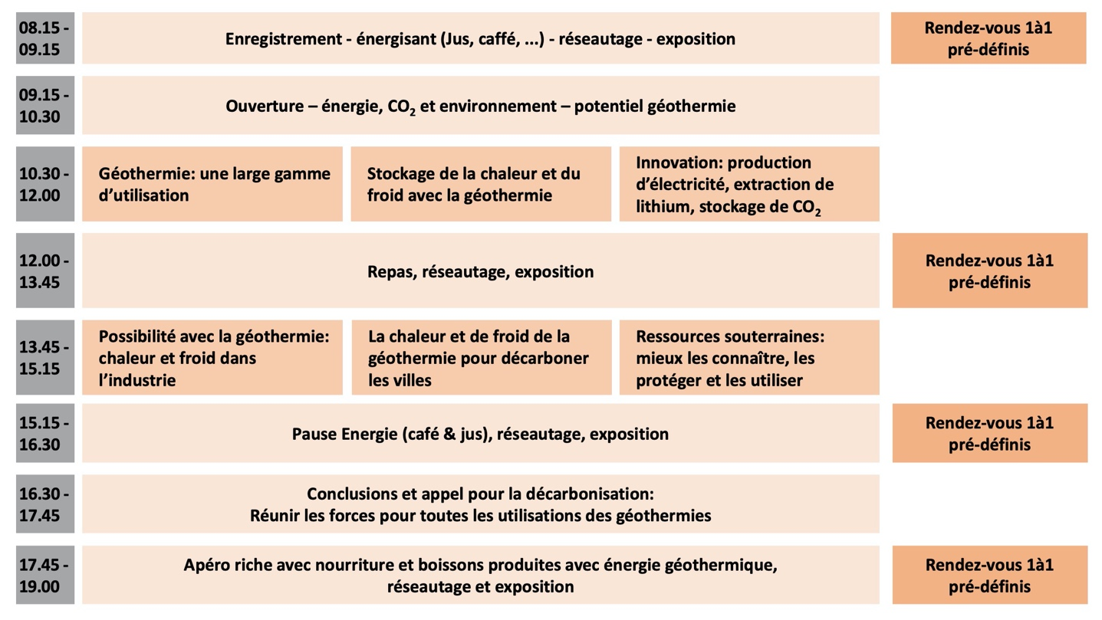
Le programme avec tous les orateurs se trouve ici.
Vue d’ensemble :

Diapositives pour présentation
Diapositives Français
Diapositives Allemand
Diapositives Anglais

Set de communication package en allemand et en anglais
Set de communication en allemand et en anglais ainsi que mises à jour se trouvent ici
(Page “Promotion” sur www.connect4geothermal.ch)

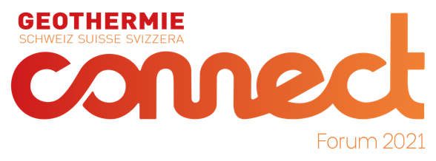
Logo

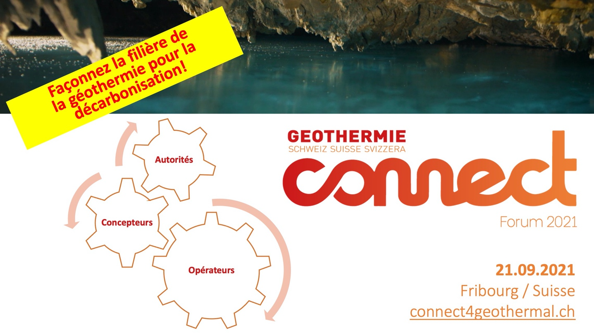
Image

Contact
connect@geothermie-schweiz.ch
Daniel Stegmann : +41 79 954 88 81
Cédric Höllmüller : +41 79 701 00 76

